

**TRƯỜNG ĐẠI HỌC SƯ PHẠM HÀ NỘI**

*KHOA CÔNG NGHỆ THÔNG TIN*



**Báo cáo bài tập lớn**

**Đề tài: Áp dụng thuật toán minimax giải quyết trò chơi cờ caro**

Giáo viên hướng dẫn: TS. Phạm Thị Anh Lê

Sinh viên thực hiện: Phạm Quang Huy

Hà Nội, tháng 3 năm 2012

# **Tóm Tắt**

Trong đề tài này tôi sẽ làm rõ những khái niệm về thuật toán minimax và cách thức triển khai thuật toán, đồng thời ứng dụng thuật toán vào trò chơi cờ caro(gomoku) với mục tiêu hiểu rõ thuật toán minimax, từ đó ứng dụng thuật toán minimax cho nhiều bài toán khác. Trong tương lai, tôi sẽ cải thiệt tốc độ của thuật toán minimax để đạt tốc độ hiệu quả cao hơn.

**Mục lục**

**Tóm Tắt** 2

**1.** **Giới Thiệu** 3

**2.** **Trò chơi đối kháng trí tuệ** 3

**3.** **Trò chơi cờ caro** 3

**a.** **Trò chơi cờ caro là gì?** 3

**b.** **Cách chơi cờ caro** 3

**4.** **Trí tuệ nhân tạo trong các trò chơi đối kháng hiện nay** 4

**a.** **Trí tuệ nhân tạo (AI) xuất hiện trong các trò chơi như thế nào?** 4

**b.** **AI chiến thắng các trò chơi bằng cách nào?** 4

**c.** **Phương pháp tìm kiếm heuristic** 4

**5.** **Các giải thuật tìm kiếm trong trò chơi đối kháng** 5

**a.** **Uninformed Search (Blind Search / Tìm kiếm mù)** 5

**b.** **Informed Search (Heuristic Search / Tìm kiếm dựa kinh nghiệm)** 5

**6.** **Thuật toán minimax trong trò chơi cờ caro** 5

**a.** **Thuật toán minimax là gì?** 5

**b.** **Các bước thuật giải minimax trong trò chơi cờ caro** 6

**7.** **Cài đặt thuật toán minimax trong game cở caro** 6

**a.** **Mô tả thuật toán** 6

**b.** **Cài đặt minimax sử dụng ngôn ngữ python** 7

**8.** **Đánh Giá Và Kết Luận** 7

**9.** **Tài Liệu Tham Khảo** 7

1. **Giới Thiệu**

Trò chơi cờ caro đã có từ lâu đời và được biết đến là môn cờ đối kháng vô cùng hấp dẫn. Ngày nay, dưới sự phát triển của công nghệ và những giải thuật thông minh và minimax là một trong những thuật toán hữu ích được áo dụng phổ biến trong trò chơi cờ caro. Do đó, tôi sẽ vận dụng thuật toán minimax kết hợp với ngôn ngữ python để mô phỏng lại trò chơi cờ caro.

1. **Trò chơi đối kháng trí tuệ**

* Trò chơi đối kháng trí tuệ (board game) là một [trò chơi](https://vi.wikipedia.org/w/index.php?title=Tr%C3%B2_ch%C6%A1i_tr%C3%AAn_b%C3%A0n&action=edit&redlink=1) gồm các quân trên bàn được cho di chuyển hoặc được đặt trên một bề mặt phẳng hay bảng, tuân theo một hệ thống luật. Thời gian cần thiết để học hay thành thục [trò chơi](https://vi.wikipedia.org/wiki/Tr%C3%B2_ch%C6%A1i) rất khác nhau giữa các trò chơi, và không nhất thiết tương quan với số lượng hay sự phức tạp của luật chơi; những trò chơi như cờ vua hay cờ vây có luật chơi tương đối rất đơn giản, giông giống nhau và những trò chơi có chiến thuật rất chi là sâu rộng
* Board game thường sử dụng vật dụng đi kèm như các lá bài, [xí ngầu](https://vi.wikipedia.org/wiki/X%C3%BAc_x%E1%BA%AFc), quân cờ,… để hỗ trợ cho cuộc chơi.
* Mỗi trò chơi có luật chơi khác nhau từ đơn giản đến phức tạp, với một mục tiêu mà mọi người chơi cùng hướng đến. để chiến thắng, người chơi cần sử dụng kỹ năng phân tích tình huống, lập chiến lược, phán đoán và cả may mắn. thời gian chơi tùy thuộc vào từng trò, có những trò chơi rất nhanh nhưng có trò phải tốn từ 1 đến 2 tiếng để hoàn thành - mặc dù đôi lúc vì tính chất hấp dẫn của nó khiến người chơi không cảm thấy thời gian trôi quá lâu. Hiện tại board game được sản xuất và lưu hành ở nhiều khu vưc trên thế giới, đặc biệt rất phổ biến ở [châu Âu](https://vi.wikipedia.org/wiki/Ch%C3%A2u_%C3%82u).
* Một số ví dụ của Board game: [Cờ caro](https://vi.wikipedia.org/wiki/C%E1%BB%9D_caro), cờ vua, cờ vây, cờ tướng, cờ thế, …

1. **Trò chơi cờ caro**
2. **Trò chơi cờ caro là gì?**

* [Cờ](https://vi.wikipedia.org/wiki/C%E1%BB%9D) carô (hay sọc carô) là một [trò chơi dân gian](https://vi.wikipedia.org/w/index.php?title=Tr%C3%B2_ch%C6%A1i_d%C3%A2n_gian&action=edit&redlink=1). Cờ carô trong [tiếng Triều Tiên](https://vi.wikipedia.org/wiki/Ti%E1%BA%BFng_Tri%E1%BB%81u_Ti%C3%AAn) là omok (오목) và trong [tiếng Nhật](https://vi.wikipedia.org/wiki/Ti%E1%BA%BFng_Nh%E1%BA%ADt) là 五目並べ (gomoku narabe); [tiếng Anh](https://vi.wikipedia.org/wiki/Ti%E1%BA%BFng_Anh), sử dụng lại tiếng Nhật, gọi là gomoku.

1. **Cách chơi cờ caro**

* Ban đầu loại cờ này được chơi bằng các quân [cờ vây](https://vi.wikipedia.org/wiki/C%E1%BB%9D_v%C3%A2y) (quân cờ màu trắng và đen) trên một bàn cờ vây. Quân đen đi trước và người chơi lần lượt đặt một quân cờ của họ trên giao điểm còn trống. Người thắng là người đầu tiên có được một chuỗi liên tục gồm 4 quân hàng ngang, hoặc dọc, hoặc chéo không bị chặn đầu nào. Nếu bị chặn một đầu thì người đó cần có chuỗi 5 quân liên tục mới thắng. Nếu chuỗi 5 quân liên tục bị chặn cả hai đầu thì trò chơi tiếp tục. Một khi đã đặt xuống, các quân cờ không thể di chuyển hoặc bỏ ra khỏi bàn, do đó loại cờ này có thể chơi bằng giấy bút. Ở Việt Nam, cờ này thường chơi trên giấy tập học sinh (đã có sẵn các ô ca-rô), dùng bút đánh dấu hình tròn (O) và chữ X để đại diện cho 2 quân cờ.
* Trong các luật bổ sung như vậy thì luật renju (theo tên gọi của người Nhật) là phức tạp và chặt chẽ nhất, đồng thời cũng giúp cân bằng cơ hội của quân trắng (đi sau) với quân đen.

1. **Trí tuệ nhân tạo trong các trò chơi đối kháng hiện nay**
2. **Trí tuệ nhân tạo (AI) xuất hiện trong các trò chơi như thế nào?**

* Một số trò chơi boardgame cho phép các đối tượng di chuyển dựa trên các hướng đơn giản (trái, phải, trên dưới) với đầu vào là “một ngã rẽ mới”. Một quân cờ trong game cờ vua phụ thuộc vào việc người chơi đi theo các hướng mà quân cờ có thể di chuyển để tạo ra các thế cờ mới. Đây là trí tuệ nhân tạo trong trò chơi cờ vua đơn giản nhất. Có một đầu vào (thay đổi lượt, hành động của người chơi), sau đó là một phản hồi khác nhau từ đối tượng/ công cụ/ bộ bài/ hoặc bất cứ thứ gì dựa trên đầu vào mới.

1. **AI chiến thắng các trò chơi bằng cách nào?**

* Bằng việc tính toán các trường hợp, dựa trên các thuật toán như minimax, Breadth-first search, Depth-first search, Bidirectional Search hoặc kinh nghiệm được truyền tải từ con người, AI sẽ tìm kiếm ra các bước đi thuật lợi nhất để dành chiến thắng.
* Các thuật toán tìm kiếm thông tin sử dụng kiến ​​thức miền. Trong một cuộc tìm kiếm được thông báo, thông tin sự cố có sẵn có thể hướng dẫn việc tìm kiếm. Các chiến lược tìm kiếm được cung cấp thông tin có thể tìm ra giải pháp hiệu quả hơn so với chiến lược tìm kiếm không có thông tin. Tìm kiếm thông tin còn được gọi là tìm kiếm theo phương pháp Heuristic.

1. **Phương pháp tìm kiếm heuristic**

* Heuristic là một cách có thể không phải lúc nào cũng được đảm bảo cho các giải pháp tốt nhất nhưng được đảm bảo để tìm ra một giải pháp tốt trong thời gian hợp lý.
* Tìm kiếm thông tin có thể giải quyết nhiều vấn đề phức tạp mà không thể giải quyết theo cách khác.
* Một ví dụ về các thuật toán tìm kiếm cơ bản: Tìm kiếm tham lam, A* tìm kiếm

1. **Các giải thuật tìm kiếm trong trò chơi đối kháng**
2. **Uninformed Search (Blind Search / Tìm kiếm mù)**

* Phương pháp tìm kiếm mù có khả năng thám hiểm không gian trang thái để tìm ra trạng thái đích, tuy nhiên nó rất là không hiệu quả trong hầu hết bài toán, chậm và may rủi!
* Các chiến lược tìm kiếm mù phổ biến:
* DFS (Depth First Search): Tìm kiếm theo chiều sâu
* BFS (Breath First Search): Tìm kiếm theo chiều rộng
* UCS (Uniform Cost Search): Áp dụng thuật toán Dijkstra

1. **Informed Search (Heuristic Search / Tìm kiếm dựa kinh nghiệm)**

* Heuristic: là các kỹ thuật dựa trên kinh nghiệm để giải quyết vấn đề, nhằm đưa ra một giải pháp mà không được đảm bảo là tối ưu (theo [Wiki](https://vi.wikipedia.org/wiki/Heuristic))
* Heuristic function: Hàm đánh giá dựa trên kinh nghiệm, dựa vào đó để xếp hạng thứ tự tìm kiếm, cách chọn hàm đánh giá quyết định nhiều đến kết quả tìm kiếm.
* Các chiến lược tìm kiếm kinh nghiệm phổ biến:
* Tìm kiếm tốt nhất-đầu tiên (best-first search): Tìm kiếm  
  theo chiều rộng + hàm đánh giá
* Tìm kiếm leo đồi (hill-climbing): Tìm kiếm theo chiều sâu +  
  hàm đánh giá
* A* tìm kiếm

1. **Thuật toán minimax trong trò chơi cờ caro**
2. **Thuật toán minimax là gì?**

* Minimax là một thuật toán đệ quy được sử dụng để chọn nước đi tối ưu cho một người chơi, giả sử rằng đối thủ cũng đang chơi một cách tối ưu. Mục đích của thuật toán là tối thiểu hóa (minimize) [tổn thất](https://vi.wikipedia.org/wiki/H%C3%A0m_t%E1%BB%95n_th%E1%BA%A5t) vốn được dự tính có thể là "tối đa" (maximize). Thuật toán này dựa trên kỹ thuật tìm kiếm đối nghịch. Trong một bài toán tìm kiếm thông thường, giải pháp tối ưu sẽ là một chuỗi các hành động dẫn đến trạng thái mục tiêu. Thay vì trong tìm kiếm đối địch, MAX tìm thấy chiến lược dự phòng, chỉ định các bước di chuyển của MAX ở trạng thái ban đầu, sau đó MAX di chuyển trong các trạng thái do mọi phản ứng có thể xảy ra của MIN và tiếp tục cho đến khi điều kiện kết thúc lần lượt xuất hiện. Hơn nữa, với một lựa chọn, MAX thích chuyển đến trạng thái có giá trị lớn nhất trong khi MIN thích trạng thái có giá trị nhỏ nhất.

1. **Các bước thuật giải minimax trong trò chơi cờ caro**

* Nếu như đạt đến giới hạn tìm kiếm (đến tầng dưới cùng của cây tìm kiếm tức là trạng thái kết thúc của trò chơi).
* Tính giá trị của thế cờ hiện tại ứng với người chơi ở đó. Ghi nhớ kết quả.
* Nếu như mức đang xét là của người chơi cực tiểu (nút MIN), áp dụng thủ tục Minimax này cho các con của nó. Ghi nhớ kết quả nhỏ nhất.
* Nếu như mức đang xét là của người chơi cực đại (nút MAX), áp dụng thủ tục Minimax này cho các con của nó. Ghi nhớ kết quả lớn nhất.

1. **Cài đặt thuật toán minimax trong game cở caro**
2. **Mô tả thuật toán**

* 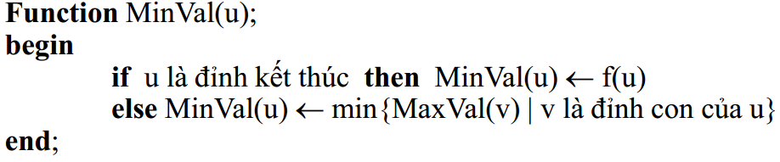Hàm tính nút min:
* 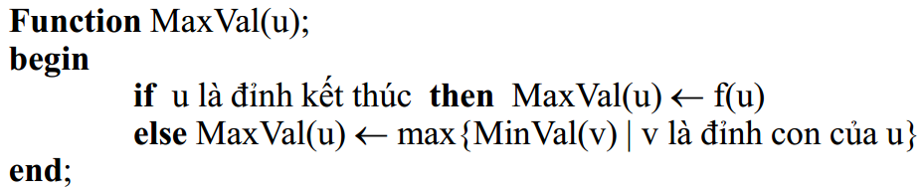Hàm tính nút max:
* 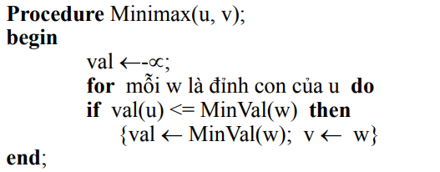Tổng hợp:

1. 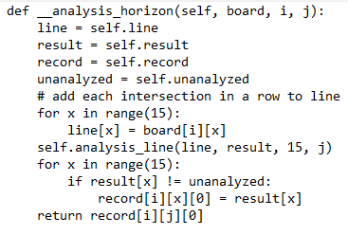**Cài đặt minimax sử dụng ngôn ngữ python**
2. **Đánh Giá Và Kết Luận**

Trong báo cáo này tôi đã tìm hiểu về thuật toàn minimax và áp dụng vào trò chơi cờ caro thông qua ngôn ngữ lập trình python và đã rút ra được nhưng kết luận sau:

Hình dung được thuật toán minimax và cách cài đặt của thuật toán và từ đó áp dụng vào trò chơi cờ caro, từ đó có kiến thức tư duy tốt hơn về thuật toán tìm kiếm và gia tăng kinh nghiệm lập trình

Thiết kế và triển khai thành công phần mềm trò chơi cở caro với thuật toán minimax.

1. **Tài Liệu Tham Khảo**

[1]. *Phạm Thọ Hoàn, Phạm Thị Anh Lê*. Trí tuệ nhân tạo artificial intelligence. Khoa công nghệ thông tin. Trường đại học sư phạm Hà Nội.

[2]. *The British University in Egypt*. Artificial inelligence definition, ethics and standards. Ziyad Mohammed, 2019.

[3]. *Javier Andreu Perez, Fani Deligianni, Daniele Ravi and Guang-Zhong Yang*. Artificial Intelligence and Robotics. Uk-ras network.

[4]. *Simardeep Singh Saini.* Mimicking Human Player Strategies in Fighting Games Using Game Artificial Intelligence  
Techniques. Simardeep Singh Saini 2014